- Tên use case: Tìm kiếm bệnh nhân
- Mô tả sơ lược: Cho phép lễ tân có quyền truy cập tìm kiếm và xem thông tin bệnh nhân.
- Actor chính: Lễ tân
- Actor phụ: không
- Tiền điều kiện (Pre-condition): Đã đăng nhập hệ thống và có quyền truy cập chức năng tìm kiếm bệnh nhân.
- Hậu điều kiện (Post-condition): Hiển thị kết quả tìm kiếm phù hợp hoặc thông báo không tìm thấy bệnh nhân.
- Luồng sự kiện chính (main flow):
Actor | System
- Chọn chức năng “Tìm kiếm bệnh nhân” | - Hệ thống hiển thị giao diện tìm kiếm.
- Nhập số điện thoại của bệnh nhân.
- Nhấn “Tìm kiếm”. | - Kiểm tra thông tin tìm kiếm bằng biểu thức chính quy.
 | - Tìm kiếm bệnh nhân phù hợp.
 | - Hiển thị danh sách kết quả tìm kiếm.
- Chọn bệnh nhân cần xem. | - Hiển thị thông tin bệnh nhân theo quyền của người dùng.
- Luồng sự kiện thay thế (alternate flow):
A1. Thông tin tìm kiếm không hợp lệ: Tại bước 5, nếu thông tin nhập vào không đúng định dạng, hệ thống thông báo lỗi và yêu cầu người dùng nhập lại.
A2. Không tìm thấy bệnh nhân: Tại bước 6, nếu không có bệnh nhân phù hợp, hệ thống thông báo “Không tìm thấy bệnh nhân” và cho phép người dùng nhập lại thông tin.

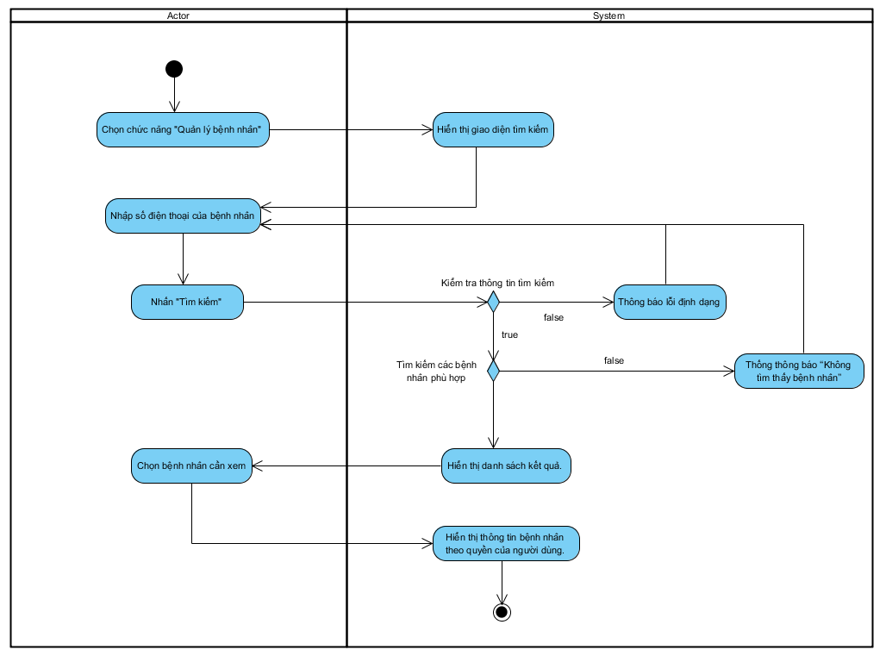

- Tên use case: Đổi lịch hẹn
- Mô tả sơ lược: Cho phép người dùng thay đổi thời gian của lịch hẹn khi bệnh nhân yêu cầu hoặc khi phòng khám cần điều chỉnh lịch.
- Actor chính: Lễ tân
- Actor phụ: không
- Tiền điều kiện (Pre-condition): Đã đăng nhập hệ thống và có quyền truy cập chức năng “Đổi lịch hẹn”. Lịch hẹn cần đổi đang tồn tại và chưa hoàn thành hoặc bị hủy.
- Hậu điều kiện (Post-condition): Lịch hẹn được cập nhật sang thời gian mới. Hệ thống lưu thông tin lễ tân và lịch hẹn đã thay đổi.
- Luồng sự kiện chính (main flow):
Actor | System
- Chọn chức năng “Quản lý lịch hẹn”.
- Tìm kiếm lịch hẹn cần thay đổi. | - Hiển thị thông tin lịch hẹn.
- Chọn “Đổi lịch”. | - Hiển thị lịch làm việc và các khung giờ còn trống của bác sĩ.
- Chọn ngày và giờ mới. | - Kiểm tra thời gian được chọn.
 | - Hiển thị thông tin lịch hẹn mới để xác nhận.
- Nhấn “Xác nhận thay đổi”. | - Cập nhật lịch hẹn và lưu thông tin thay đổi và lễ tân thực hiện.
 | - Hiển thị thông báo “Đổi lịch thành công”.
- Luồng sự kiện thay thế (alternate flow):
A1. Thời gian mới bị trùng lịch: Tại bước 7, nếu thời gian được chọn đã có lịch hẹn khác, hệ thống thông báo “Khung giờ đã được đặt” và yêu cầu chọn lại.
A2. Hủy thao tác: Tại bước 9, nếu lễ tân chọn hủy, hệ thống không cập nhật lịch hẹn và quay về màn hình chi tiết lịch hẹn.

